

Modelos y Simulación – Ingeniería en Informática

“Resolución problemas de ingeniería N.º 2”

Alumnos:
Gondallier de Tugny, Fernando (Mat. 66744)
Martínez, Martin (Mat. 66743)
Rodriguez, Rodrigo (Mat. 66700)
Valenzuela, Maira (Mat. 66503)

Docentes:
Dr. Diego Godoy
Ing. Hernán Bareiro

Nivel de los trabajos de investigación realizados por los alumnos de la Universidad Gastón Dachary
RESUMEN
Los niveles de investigación que se llevan a cabo en las universidades son puntos fundamentales en la formación de los futuros profesionales, por lo que necesitan llevarse a cabo con cierto esfuerzo y dedicación. Para poder formarse adecuadamente, los alumnos tienen que realizar un número determinado de trabajos de investigación, así como también de tareas académicas, a lo largo de la carrera de grado.
Si ponemos esta mirada en la Universidad Gastón Dachary, en la actualidad existe un problema relacionado a los trabajos de investigación llevados a cabo, y es que los mismos poseen cada vez menos calidad y originalidad al ser desarrollados por los alumnos de nuestra institución, o simplemente no se presentan en tiempo y forma como se los pide. Los factores que influyen en esta cuestión son varios, y van a ser analizados en el documento que se presenta a continuación.
Como objetivo primordial de esta investigación es determinar las razones principales que permiten que esta problemática afecte a los universitarios, y poder plantear soluciones para tratar a la problemática ya mencionada.
Para poder llevar a cabo la investigación acerca de este caso de estudio presentado, se utilizan estadísticas propias de la Universidad, así como también información acerca de los alumnos y docentes que integran la misma.
INTRODUCCIÓN
En este proyecto de investigación, pretendemos señalar una serie de problemáticas a las que se enfrentan las universidades privadas y públicas, así como el planteamiento de posibles soluciones, para una mejor organización y funcionamiento de las instituciones.
De acuerdo a la página oficial de la Coneau [1], para el año 2011 existían en nuestro país 56 universidades estatales, 59 universidades privadas, 1 universidad internacional y 1 universidad extranjera; haciendo un total de 117 en todo el país.
Por su parte, según una nota realizada para un diario de la provincia de Buenos Aires [2], existen en nuestro país cerca de 1.870.000 de estudiantes universitarios. Estos números indican que existe cerca de una universidad cada 390 mil habitantes en la República Argentina. Además, también señala que la edad promedio de los estudiantes universitarios ronda entre los 19 y 21 años, lo que indica que en su gran mayoría son personas recibidas hace poco tiempo del colegio secundario.
Uno de los puntos interesantes a remarcar es ¿Cuántas de estas universidades tienen la capacidad, calidad y prestigio? A muchas universidades solo les interesa cumplir con los requisitos mínimos indispensables ante las instituciones responsables de otorgarles los permisos necesarios para su funcionamiento.
Pero qué pasa cuando ya tiene prestigio, expansión, demanda, y la consolidación institucional descuida la calidad por las utilidades que estas les generan. Principalmente esto se da en universidades privadas, ya que en las públicas se ajustan al presupuesto otorgado por el gobierno y buscan a través de recursos propios tener más utilidades que no siempre son el fin académico, sino personales de quienes las dirigen.
De acuerdo a lo mencionado anteriormente, las problemáticas más frecuentes que se presentan tanto en las universidades públicas y privadas son las siguientes:
- Falta de calidad de enseñanza y aprendizaje.
- Falta de mantenimiento de las universidades en sus instalaciones generales.
- Debido al punto anterior, también se da una falta en mejoras tecnológicas dentro de las universidades, por lo que los alumnos no poseen la tecnología suficiente para llevar a cabo ciertos trabajos.
- Falta de biblioteca real con todo el material de lectura requerido tanto a nivel profesional como de posgrado.
- Falta de identidad de toda la comunidad universitaria.
- Falta de sistema de calidad.
- La mayoría de las veces no se terminan los temarios y no lo ven durante el curso.
- Falta de actualización del profesorado.
- Falta de horas de capacitación por parte de los docentes.
- Falta de exigencia académica por parte de los docentes.
- Complejidad de los trabajos de investigación.
- Los profesores no saben otro idioma y por lo tanto no fomentan que el alumno aprenda otro idioma.
- Falta de valores y motivación por parte del profesor al alumno.
- Cantidad de materias dentro del plan de carrera.
- Costo de la universidad, en caso de ser privadas.
En la actualidad estos problemas continúan o cambian de forma, contenido y contexto, dependiendo las tendencias políticas y tecnológicas, de la provincia y localidad que se encuentran.
Como se mencionó al comienzo del presente documento, si llevamos este punto de vista a la Universidad Gastón Dachary, podemos afirmar como alumnos de la institución y gracias a nuestra experiencia dentro de la institución, que muchos de estos problemas enumerados siguen presentes y van a seguir estándolo a menos que se lleven a cabo ciertas cuestiones importantes.
Después de haber detectado la problemática y sus cambios, es necesario proponer soluciones más óptimas a través de una investigación y simulación dinámica, y dependiendo de los resultados obtenidos, se llevan a cabo las medidas correspondientes.
ETAPAS DEL MODELADO [3]
PRIMERA FASE: CONCEPTUALIZACIÓN
Selección del escenario:
Al igual que en las primeras hojas del presente documento, señalamos que el escenario que seleccionamos es la problemática relacionada al nivel de los trabajos de investigación y tareas académicas generales que se llevan a cabo en nuestra Universidad, de tal manera que se pueda determinar las principales variables que sean de importancia.
Definición del propósito del modelo:
El proyecto tiene como objetivo determinar cuáles son las principales causas en la poca motivación y desempeño en tareas de campo que se realizan por parte de los alumnados, determinando así como finalidad que:
- Analizar la cantidad de alumnos que ingresan a la institución.
- De la mano con el objetivo anterior, poder determinar la cantidad de alumnos que desertan de la universidad luego de un lapso de tiempo, así como también cuántos de ellos logran recibirse.
- Determinar cómo influye en el alumnado la capacitación de calidad que poseen los docentes.
- Analizar los trabajos de investigación realizados, así como la calidad e importancia de los mismos.

Identificación de las variables críticas y los límites del modelo:
Los límites y alcance de nuestro modelo se va a limitar a la Universidad Gastón Dachary ubicada en la sede de la ciudad de Posadas, Misiones. La sede en cuestión va a ser la correspondiente a la ubicada en la esquina de López y Planes y Jauretche, teniendo como alcance únicamente a la carrera de Ingeniería en Informática y Licenciatura en Sistemas.
Por su parte, las variables críticas correspondientes al modelo en cuestión son:
Docentes: Son todos aquellos docentes que son contratados por parte de la Universidad Gastón Dachary, para dar clases en las cátedras que pertenecen a las carreras mencionadas en el alcance del modelo.
Docentes de calidad: Son aquellos Docentes que hayan acumulado que cuentan en su haber un número considerable de horas de capacitación, y que además de esto cumplen con los estándares de calidad.
Horas de capacitación de docentes: Cantidad de horas necesarias para que los docentes tengan cierta “calidad” para poder llevar a cabo la docencia.
Complejidad de la Investigación: Alcance o dificultad de los proyectos, trabajos de investigación, actividades o informes a realizarse para que éstos sean culminados con éxito.
Asuntos Personales: Proporción que afecta negativamente o positivamente el rendimiento de los alumnos, afectando el nivel de motivación de los mismos.
Mejoras Tecnológicas: Influencia de las tecnologías de información sobre los universitarios, para que estos puedan llevar a cabo diferentes experimentos e investigaciones.
Nivel de motivación: Magnitud en que los estudiantes están motivados y la manera en que esto influye sobre la ejecución de los trabajos de investigación.
Calidad de Investigación: Proporción en la que se mide los trabajos de investigación con el nivel de profundidad y marco científico realizado, y que sustenta el proyecto.
Trabajos de investigación asignados: Proporción de trabajos asignados a los alumnos de la carrera en cuestión.
Trabajos de investigación de calidad culminados: Proporción de trabajos que son culminados por los alumnos, con cierto nivel de motivación y complejidad de los mismos.
Trabajos de investigación realizados: Proporción de trabajos de investigación que se culminan con una entrega simple de los mismos.
Trabajos por alumnos: Proporción de trabajos de investigación que se asigna por alumno.
Tasa de ingresantes: Proporción de estudiantes ingresantes sobre la cantidad de postulantes que se deciden por la Universidad Gastón Dachary.
Ingresantes: Cantidad de personas que ingresan a la universidad.
Alumnos: Cantidad de estudiantes actuales en la carrera de Ing. en Informática, dentro de la universidad en cuestión.
Egresados: Cantidad de alumnos que egresaron de la carrera de Ingeniería en Informática.
Desertores: Cantidad de alumnos que abandonan la carrera.
Tasa de desertores: Proporción de alumnos que desean abandonar la carrera.
Tasa de egresados: Proporción de alumnos que culminan la carrera con respecto a la cantidad total de alumnos.
Postulantes: Cantidad de alumnos que se informan acerca de los requisitos para formar parte de la universidad.
Docentes de calidad deseados: Docentes que tengan una cierta capacitación y sean del nivel buscado por la Universidad Gastón Dachary.
Diferencia de docentes de calidad: Diferencia entre aquellos docentes que tengan un cierto nivel de capacitación con respecto a aquellos docentes que no lo tienen.
Necesidad de docentes: Proporción de docentes que son necesarios para cubrir con la enseñanza de la universidad.
Capacitación de docentes: Es la capacitación necesaria para que los docentes alcancen cierta calidad en la docencia.

Establecimiento del horizonte de tiempo.
El tiempo de simulación va a ser desde el año 2.016 (año en que 3 de los integrantes del presente trabajo ingresaron a la universidad) hasta el año 2.020 (último año de cursado de todos los integrantes del trabajo).
Establecimiento de las relaciones entre las variables y sus unidades.
Por cuestiones de simplicidad, las relaciones entre las variables y la definición de las unidades ha sido realizada en la Segunda Fase del proyecto, en “Definición de las ecuaciones matemáticas del modelo (modelo formal)”.
Desarrollo del diagrama causal (modelo conceptual).
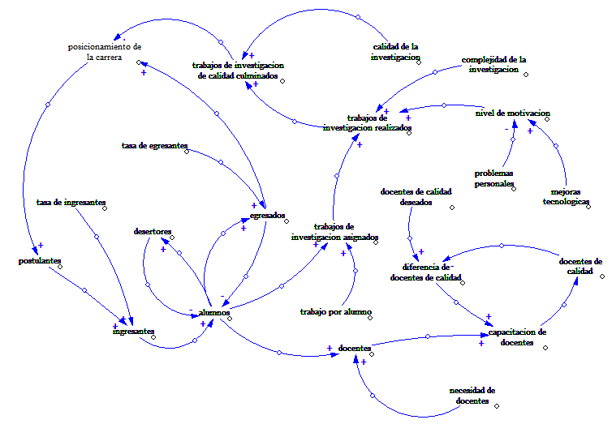

SEGUNDA FASE: FORMULACIÓN
Desarrollo del diagrama de Forrester.
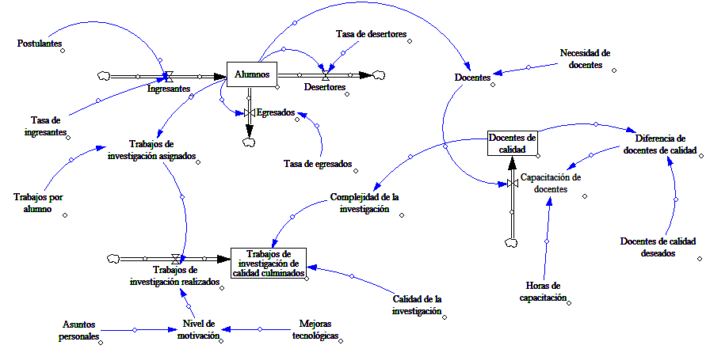
Definición de las ecuaciones matemáticas del modelo (modelo formal).
ACLARACIÓN: Para definir ciertos parámetros, así como las ecuaciones correspondientes a ciertas variables de nivel y auxiliares, se utilizó ESTIMACIONES basadas en el conocimiento de los integrantes del proyecto. No obstante, los valores tomados son próximos a la realidad.
Docentes: Necesidad de docentes * Alumnos. Unidad: Docentes.
Docentes de calidad: Capacitación, valor inicial de 15. Unidad: Docentes
Horas de capacitación de docentes: 100 horas. Unidad: horas. Esta cantidad de horas de capacitación deseadas fue elegida arbitrariamente debido a las consideraciones del grupo.
Complejidad de la Investigación: 0.4 + (Docentes de calidad * 0.02). Unidad: Sin unidad. Estos valores de 0.4 y 0.02 fueron tomado como coeficientes, de tal manera que reflejen el impacto de los docentes de calidad existentes en la universidad.
Asuntos Personales: 0.3. Unidad: Sin unidad. Es la proporción en la que afecta o beneficia a los alumnos los asuntos personales por los que transcurren. Fue tomado arbitrariamente en base a la consideración del grupo.
Mejoras Tecnológicas: 0.5. Unidad: Sin unidad. Fue tomado en base a las consideraciones del grupo, en base a las experiencias propias.
Nivel de motivación: (Mejoras tecnológicas +- Asuntos personales). Unidad: Sin unidad.
Calidad de Investigación: 0.7. Unidad: Sin unidad. Este valor fue tomado por parte de las consideraciones realizadas por el grupo. Se considera como este valor a la calidad medida en las investigaciones realizadas.
Trabajos de investigación asignados: Integral (Alumnos * Trabajos por alumnos, 40). Unidad: trabajos.
Trabajos de investigación de calidad culminados: Integral(Trabajos de investigación realizados * Complejidad de la investigación * Calidad de la investigación, 0). Unidad: trabajos.
Trabajos de investigación realizados: Trabajos de investigación asignados * Nivel de motivación. Unidad: trabajos.
Trabajos por alumnos: 8. Unidad: trabajos/alumno. Esta cantidad fue tomada en base a las experiencias del grupo en el cuatrimestre que se está cursando.
Tasa de ingresantes: 0.7. Unidad: alumnos. Este valor fue tomado en base a la cantidad de alumnos ingresados en el año 2.016 con respecto a la tasa de postulantes.
Ingresantes: Tasa de ingresantes * Postulantes. Unidad: alumnos.
Alumnos: Integral (Ingresantes - Desertores - Egresados), 86). Alumnos: alumnos.
Egresados: Alumnos * Tasa de egresados. Unidad: alumnos.
Desertores: Alumnos * Tasa de desertores. Unidad: alumnos.
Tasa de desertores: 0.18. Unidad: alumnos. Esta medida fue tomada en base a la camada de alumnos que ingresó en el año 2.016. Alrededor de 11 alumnos dejaron la carrera, con respecto a los cerca de 60 que ingresaron en dicho año.
Tasa de egresados: 0.02. Unidad: Alumnos/año. Esta medida fue tomada en base a la cantidad de egresados en el año corriente, con respecto a la cantidad de alumnos que existen en la universidad en la carrera en cuestión.
Postulantes: 140. Unidad: alumnos. Este valor fue tomado en base a que en promedio ingresan 108 alumnos por año (estimación realizada en cuanto a los ingresantes en los últimos 4 años). Para complementar esto, se consideró que existen alrededor de un 30 % más de estudiantes que se encuentran interesados en realizar la carrera en cuestión.
Docentes de calidad deseados: 25. Unidad: Docentes. Este valor fue decidido debido a la cantidad de docentes que tienen cierta capacitación (en base a la experiencia de los integrantes) en la actualidad, por lo que es una mera estimación.
Diferencia de docentes de calidad: Docentes de calidad deseados – Docentes de calidad. Unidad: docentes.
Necesidad de docentes: Se estimó que la Universidad Gastón Dachary tiene una proporción de 0,0909. Unidad: docentes/alumnos. Esto es así debido a que la cantidad de alumnos que ingresaron desde el año 2.015 al año 2.019 es de 429 aproximadamente. Por otra parte, la cantidad de docentes en la carrera de Ingeniería en Informática desde primer al cuarto año es de 39 (valores actuales).
Capacitación de docentes: (Docentes – Diferencia de docentes de calidad) / Horas de capacitación. Unidad: horas.
Diccionario de datos de las variables:
Número | Nombre de la variable | Tipo de variable
1 | Alumnos | De nivel
2 | Asuntos personales | Constante
3 | Calidad de Investigación | Constante
4 | Capacitación de docentes | Flujo
5 | Complejidad de la investigación | Auxiliar
6 | Desertores | Flujo
7 | Docentes | Auxiliar
8 | Docentes de calidad | De nivel
9 | Docentes de calidad deseados | Constante
10 | Diferencia de docentes de calidad | Auxiliar
11 | Egresados | Auxiliar
12 | Horas de capacitación de docentes | Auxiliar
13 | Ingresantes | Auxiliar
14 | Mejoras tecnológicas | Constante
15 | Necesidad de docentes | Constante
16 | Nivel de motivación | Constante
17 | Postulantes | Constante
18 | Tasa de desertores | Constante
Número | Nombre de la variable | Tipo de variable
19 | Tasa de egresados | Constante
20 | Tasa de ingresantes | Constante
21 | Trabajos de investigación asignados | Auxiliar
22 | Trabajos de investigación de calidad culminados | De nivel
23 | Trabajos de investigación realizados | Flujo
24 | Trabajos por alumnos | Constante

Estimación y selección de los parámetros del modelo.:
Esto fue desarrollado en “Definición de las ecuaciones matemáticas del modelo”, para que pueda expresarse de una manera más entendible para el lector.
TERCERA FASE: EVALUACIÓN
Supuestos.
Para poder llevar a cabo la simulación correspondiente, se tuvieron en caso ciertos supuestos que alteran la manera en que son desarrollados los trabajos de investigación de calidad.
SUPUESTO 1: El primer supuesto se lleva a cabo teniendo en cuenta que la cuota por mes, así como la inscripción, aumente o disminuya considerablemente en la Universidad Gastón Dachary. Así, la cantidad de alumnos que ingresan en la universidad disminuye o bien aumenta debido a este hipotético caso. El valor de la cuota, así como de la inscripción, afecta directamente a ciertas variables en nuestro trabajo de investigación, como por ejemplo los Postulantes, Tasa de ingresantes, Tasa de desertores, Ingresantes, etc. Al afectar a estas variables, las variables más importantes de nuestro sistema como Trabajos de investigación de calidad culminados se va a haber afectado directamente.
Caso 1: Para el primer caso, se tomaron todos los valores previamente definidos en “Definición de las ecuaciones matemáticas del modelo”. Es decir, las tasas de ingresantes y las demás variables poseen un valor explicado previamente. Tasa de desertores = 0,18; Tasa de ingresantes = 0,7; Postulantes = 140.
Caso 2: Para el caso número 2, se tomó que se redujo la tasa de ingresantes, así como los postulantes. Además, se produjo un aumento en la tasa de desertores. Esto puede que se dé así debido al elevado precio de la cuota de un momento para otro, y la mala economía por las que pasan las familias en nuestro país en los últimos años. Tasa de desertores = 0,3; Tasa de ingresantes = 0,5; Postulantes = 90.
Caso 3: En este caso, se tomó que la cuota no aumentó de manera proporcional a por ejemplo la inflación, por lo que más cantidad de alumnos pudieron inscribirse y cursar en nuestra carrera. Esto produce un aumento en la tasa de ingresantes y postulantes, y menor cantidad de alumnos que abandonan la carrera. Tasa de desertores = 0,1; Tasa de ingresantes = 0,85; Postulantes = 180.
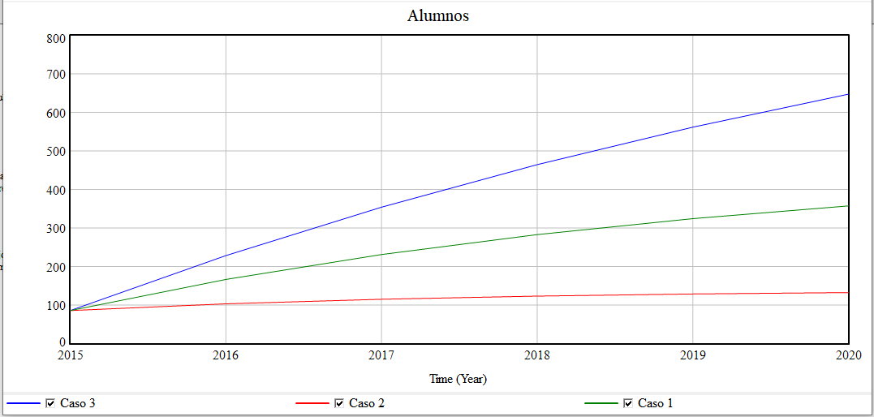
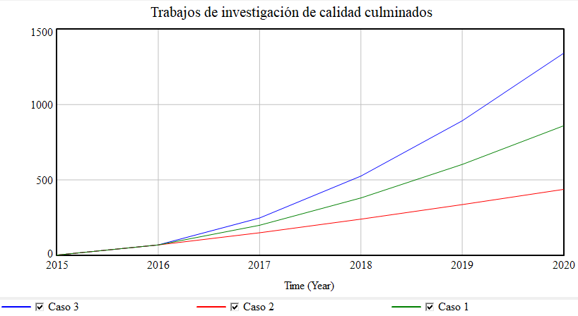
Como se puede observar, la cantidad de alumnos varía considerablemente cuando se cumple el supuesto de que aumente la cuota por mes para poder cursar la carrera de Ingeniería en Informática. Aunque era de esperarse, sigue siendo muy importante que la Universidad tenga consideración hacia los alumnos y la economía de las familias para que existan mayor cantidad de Trabajos de investigación de calidad, ya que de otra manera la cantidad de los mismos es muy inferior a lo esperado.
SUPUESTO 2: El segundo supuesto se lleva a cabo teniendo en centa que la exigencia de la Universidad Gastón Dachary con respecto a la cantidad de Docentes de calidad que busca varía considerablemente. Esto, como es de esperarse, afecta a la Complejidad de la investigación, que a su vez repercute en los Trabajos de investigación de calidad culminados.
Caso 1: Para el primer caso, se tomaron todos los valores previamente definidos en “Definición de las ecuaciones matemáticas del modelo”. Horas de capacitación = 100; Docentes de calidad deseados = 25; El valor inicial de los Docentes de calidad = 15.
Caso 2: Para el caso número 2, se tomó como supuesto que la Universidad se pone menos exigente con respecto a la cantidad de horas de capacitación de los docentes, y además se reduce la expectativa en cuanto a la cantidad de docentes de calidad que se desean dentro de la misma. Horas de capacitación = 150; Docentes de calidad deseados = 16; El valor inicial de los Docentes de calidad = 2.
Caso 3: Para el tercer caso, se tomó como supuesto que la Universidad se pone mucho más exigente con respecto a la cantidad de horas de capacitación de los docentes, y además se produce un aumento en la expectativa en cuanto a la cantidad de docentes de calidad que se desean dentro de la misma. Horas de capacitación =70; Docentes de calidad deseados = 35; El valor inicial de los Docentes de calidad = 25.
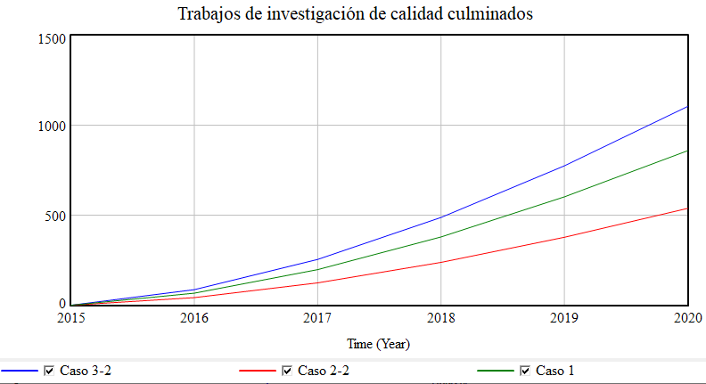

Como se puede observar en la figura, la cantidad de trabajos de investigación de calidad culminados crece de manera notoria si se produce un aumento de las exigencias de la Universidad con respecto a la calidad de los docentes de la misma. Esto quiere decir, que a mayor búsqueda de docentes de calidad, mayor será la calidad de los trabajos que los alumnos puedan llegar a realizar a lo largo de los años.

Recomendaciones y Conclusiones.
En las corridas realizadas del modelo se pueden observar los distintos comportamientos de los principales factores intervinientes en la realización de los trabajos de investigación con cierto nivel de calidad.
Como era de esperarse, los factores más importantes en nuestro trabajo de investigación son los alumnos y los docentes: porque estos actores principales son la pieza fundamental para poder llevar a cabo las investigaciones necesarias.
Teniendo esto en cuenta, cae de maduro que las Universidades tienen que poner un énfasis especial en hacer sentir cómodos a los alumnos, y no perjudicarlos con factores externos al estudio, como muchas veces ocurre. Por otra parte, para que el alumnado pueda cumplir sus objetivos se necesita de la compañía y ayuda de los docentes.
Debido a ello, el siguiente enfoque en el cual las Universidades deben prestar atención son los docentes: Muchas veces por cuestiones extra curriculares se les da mas oportunidades a profesores menos capacitados, y no se los incentiva a que realicen ciertos estudios de post grado para seguir especializándose.
Lo que quisimos demostrar en nuestro trabajo de investigación, es que para que en nuestra Universidad Gastón Dachary los alumnos se comprometan más, se debe de favorecer a los alumnos, como ya se mencionó, sin complicarlos con temas extra curriculares. Como se demostró con el Supuesto 1 al aumentar ciertos factores como por ejemplo el valor de la cuota, menor será la cantidad de alumnos ingresantes y mayor será la cantidad de desertores, por lo que la Universidad perderá prestigio al disminuir su cantidad de trabajos de investigación con cierta calidad.
Con respecto al Supuesto 2 se comprobó lo que se planteó al principio de esta conclusión: Otra de las piezas fundamentales son los docentes. Si la Universidad deja de prestar atención a la calidad de los profesores que selecciona, se producirá un declive pronunciado de la realización de los trabajos de investigación. Además si ocurre esto, mayor será la cantidad de horas de capacitación que deberán de tomar los docentes, por lo que se produce otra vez un decaimiento: esto es así ya que las horas de capacitación que deben tomar los docentes afecta de manera inversamente proporcional a la meta en cuestión.
Como recomendación final, se podría concluir que para que nuestra Universidad crezca en cuanto a prestigio, se debe de cuidar al alumnado y prestarle más atención, y sobre todo prestar más atención a los docentes que se contratan. Si no se tiene en cuenta estos dos factores, se verá claramente afectado el prestigio y crecimiento de la Universidad como institución, y se seguirá cuestionando la calidad de los egresados de la misma.
REFERENCIA BIBLIOGRÁFICA

[1] | Comisión Nacional de Evaluación y Acreditación Universitaria, «Coneau,» [En línea]. Available: https://www.coneau.gob.ar/.
[2] | A. Guadagni, «Infobae,» 15 Junio 2017. [En línea]. Available: https://www.infobae.com/america/opinion/2017/06/15/por-que-argentina-tiene-mas-estudiantes-universitarios-que-espana/.
[3] | A. J, Dinámica de Sistemas, Madrid: Editorial Alianza, 1997.

